**BASES DE DATOS**

**Díaz Medina Jesús Kaimorts.**

**Profesor: M. en C. Euler Hernández Contreras**

**Grupo: 2CM1**

**Fecha de realización: 24-marzo-2017**

PRÁCTICA 05

PRÁCTICA 05

**BASES DE DATOS**

INDICE

MARCO TEÓRICO 2

Álgebra Relacional. 2

Conjunto de operaciones relacionales. 2

Proyección ($π$) 3

Selección ( $δ)$ 3

Producto Cartesiano(X) 4

DESARROLLO DE LA PRÁCTICA 6

DIAGRAMA ENTIDAD RELACIÓN 6

CONSULTAS. 7

CONLUSIÓN. 12

REFERENCIAS 12

# **MARCO TEÓRICO**

## Álgebra Relacional.

* Es un conjunto de operaciones simples sobre tablas relacionales, a partir de las cuales se definen operaciones más complejas mediante composición. Definen, por tanto, un pequeño lenguaje de manipulación de datos.
* El álgebra relacional consiste de algunas simples, pero poderosas maneras de construir nuevas relaciones a partir de otras. Si pensamos que las relaciones iniciales son los datos almacenados entonces las nuevas relaciones se pueden ver como respuestas a algunas consultas deseadas.

### Conjunto de operaciones relacionales.

1. $R∪S$: Donde la unión de R y S es el conjunto de elementos que están en R o S o ambos. Un elemento solo aparece una sola vez.
2. $R∩S$: El conjunto de elementos que aparecen en ambos R y S.
3. $R-S$: Es la diferencia de R y S, el conjunto de elementos que están en R pero no en S. Es importante resaltar que $R-S$ es diferente a $S-R$.
4. $R/S$: La división de una relación entre otra, debe cumplirse que para toda tupla en R exista su correspondiente en S.
   * RESTRICCIONES:
     + $R y S$ deben tener esquemas idénticos.
     + El orden de las columnas debe ser el mismo.

Ejemplos

|  |  |  |  |
| --- | --- | --- | --- |
| Nombre | Dirección | Género | Cumpleaños. |
| Carrie Fisher | 123 Maple St. | F | 9/9/99 |
| Mark Hamill. | 456 Oak Rd. | M | 8/8/88 |

|  |  |  |  |
| --- | --- | --- | --- |
| Nombre | Dirección | Género | Cumpleaños. |
| Harrison Ford | 789 Palm Dr. | M | 7/7/77 |
| Carrie Fisher | 123 Maple St. | F | 9/9/99 |

* Unión.

|  |  |  |  |
| --- | --- | --- | --- |
| Nombre | Dirección | Género | Cumpleaños. |
| Harrison Ford | 789 Palm Dr. | M | 7/7/77 |
| Mark Hamill. | 456 Oak Rd. | M | 8/8/88 |
| Carrie Fisher | 123 Maple St. | F | 9/9/99 |

* Intersección.

|  |  |  |  |
| --- | --- | --- | --- |
| Nombre | Dirección | Género | Cumpleaños. |
| Carrie Fisher | 123 Maple St. | F | 9/9/99 |

* Resta.

|  |  |  |  |
| --- | --- | --- | --- |
| Nombre | Dirección | Género | Cumpleaños. |
| Mark Hamill. | 456 Oak Rd. | M | 8/8/88 |

## Proyección ($π$)

* Crea una nueva relación a partir de otra, pero incluyendo sólo algunas de las columnas.
* $π$ A1,A3,A6 (R)

|  |  |  |  |  |
| --- | --- | --- | --- | --- |
| Título | Año | Páginas | Tipo de film | Estudio |
| Star Wars | 1977 | 124 | Color | Fox |
| Mighty Ducks | 1991 | 104 | Color | Disney |
| Wayne’s Wolrd | 1992 | 95 | Color | Paramount |

Ejemplo.

* $π$ título, año, paginas (Movie)

|  |  |  |
| --- | --- | --- |
| Título | Año | Páginas |
| Star Wars | 1977 | 124 |
| Mighty Ducks | 1991 | 104 |
| Wayne’s Wolrd | 1992 | 95 |

* $π$ Tipo de Film (Movie)

|  |
| --- |
| Tipo de film |
| Color |
| Color |
| Color |

## **Selección ($δ)$**

* Crea una nueva relación a partir de otra, pero incluyendo sólo algunas de las tuplas a partir de un criterio dado.
* El criterio se basa en restricciones sobre los atributos de la relación R y no pueden incluirse otras relaciones en dicho criterio que no estén en R.
* $δ A_{3}>16$, $δ A_{3}>16 AND A_{3}<45 (R)$, $δ nombre=^{'}Carlos^{'}AND edad=45 (R)$

|  |  |  |  |  |
| --- | --- | --- | --- | --- |
| Título | Año | Páginas | Tipo de film | Estudio |
| Star Wars | 1977 | 124 | Color | Fox |
| Mighty Ducks | 1991 | 104 | Color | Disney |
| Wayne’s Wolrd | 1992 | 95 | Color | Paramount |

Ejemplo

$δ páginas≥100 (Movie)$

|  |  |  |  |  |
| --- | --- | --- | --- | --- |
| Título | Año | Páginas | Tipo de film | Estudio |
| Star Wars | 1977 | 124 | Color | Fox |
| Mighty Ducks | 1991 | 104 | Color | Disney |

|  |  |  |  |  |
| --- | --- | --- | --- | --- |
| Título | Año | Páginas | Tipo de film | Estudio |
| Star Wars | 1977 | 124 | Color | Fox |

|  |  |
| --- | --- |
| Título | Estudio |
| Star Wars | Fox |
| Mighty Ducks | Disney |

## Producto Cartesiano(X)

* El producto cartesiano de dos conjuntos A x B es el conjunto de todos los pares ordenados que se pueden formar con un elemento perteneciente al conjunto A y un elemento del conjunto B.
* Los elementos de A x B son pares ordenados. Cada par que se forma con un elemento del conjunto A y uno del conjunto B, en ese orden y recibe el nombre de par ordenado. Sus elementos se colocan entre paréntesis, separados por coma.



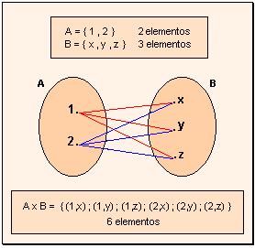

Ejemplo

**Empleados.**

|  |  |  |
| --- | --- | --- |
| CLAVE | NOMBRE | OFICIO |
| 001 | Juan Carlos Torres Méndez | Chofer |
| 002 | Mónica Comes Pérez | Enfermera |
| 003 | Carmen Cruz Cruz | Dentista |
| 004 | Miguel Contreras León | Ingeniero |

**Colonias**

|  |  |  |
| --- | --- | --- |
| CLAVE | COLONIA | C.P. |
| 001 | Méndez | 86003 |
| 002 | Rovirosa | 86105 |
| 003 | Sabina | 87100 |
| 004 | Tamulte | 85300 |

Empleados.Nombre, Empleados.Oficio, Empleados.Colonia $δ$ Empleados.Nombre = ‘Miguel Contreras León’ ^ Empleados.Clave = Colonia.Clave (Empleados X Colonias).

|  |  |  |  |  |  |
| --- | --- | --- | --- | --- | --- |
| CLAVE | NOMBRE | OFICIO | CLAVE | COLONIA | C.P. |
| 001 | Juan Carlos Torres Méndez | Chofer | 001 | Méndez | 86003 |
| 001 | Juan Carlos Torres Méndez | Chofer | 002 | Rovirosa | 86105 |
| 001 | Juan Carlos Torres Méndez | Chofer | 003 | Sabina | 87100 |
| 001 | Juan Carlos Torres Méndez | Chofer | 004 | Tamulte | 85300 |
| 002 | Mónica Comes Pérez | Enfermera | 001 | Méndez | 86003 |
| 002 | Mónica Comes Pérez | Enfermera | 002 | Rovirosa | 86105 |
| 002 | Mónica Comes Pérez | Enfermera | 003 | Sabina | 87100 |
| 002 | Mónica Comes Pérez | Enfermera | 004 | Tamulte | 85300 |
| 003 | Carmen Cruz Cruz | Dentista | 001 | Méndez | 86003 |
| 003 | Carmen Cruz Cruz | Dentista | 002 | Rovirosa | 86105 |
| 003 | Carmen Cruz Cruz | Dentista | 003 | Sabina | 87100 |
| 003 | Carmen Cruz Cruz | Dentista | 004 | Tamulte | 85300 |
| 004 | Miguel Contreras León | Ingeniero | 002 | Rovirosa | 86105 |
| 004 | Miguel Contreras León | Ingeniero | 003 | Sabina | 87100 |
| 004 | Miguel Contreras León | Ingeniero | 001 | Méndez | 86003 |
| 004 | Miguel Contreras León | Ingeniero | 004 | Tamulte | 85300 |

Finalmente, el resultado será.

|  |  |  |
| --- | --- | --- |
| NOMBRE | OFICIO | COLONIA |
| Miguel Contreras León | Ingeniero | Tamulte |

# **DESARROLLO DE LA PRÁCTICA**

## C:\Users\Home\AppData\Local\Microsoft\Windows\INetCache\Content.Word\tt.pngDIAGRAMA ENTIDAD RELACIÓN

1. 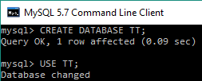Crear una base de datos llamada “TT”
2. Conectarnos a la base de datos creada.
3. 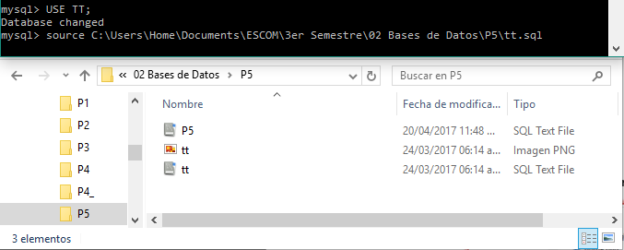Cargar el script (proporcionado por el docente) de la siguiente manera.
4. 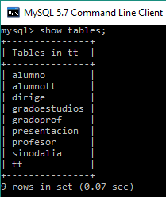Verificamos que todas las tablas hayan sido creadas con éxito.

## **CONSULTAS.**

1. Mostrar el noTT, de aquellos tts que fueron dirigidos por el profesor Andres Ortigoza

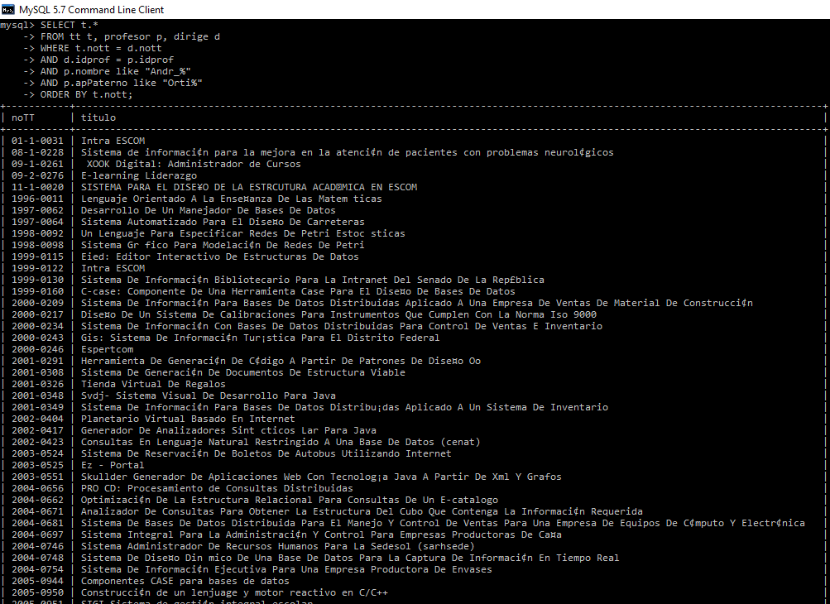

***Nota****: La consulta es ordenada por el noTT y a continuación del título. El número de resultados fueron 55 filas.*

1. 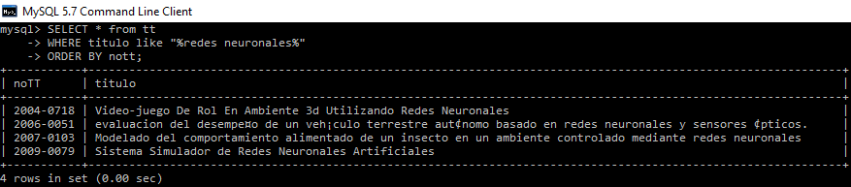Mostrar toda la información de aquellos **tts** que tienen en su **título** *"redes neuronales".*
2. Mostrar el dictamen y la calificación de los sinodales de aquellos tts que ha dirigido la profesora Fabiola Ocampo.

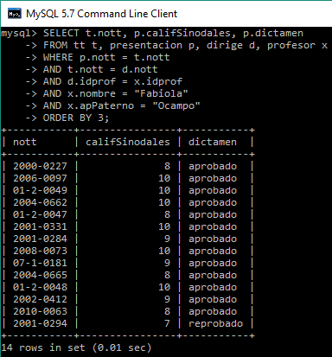

***Nota****: La consulta es ordenada por el dictamen: Aprobado o reprobado.*

1. 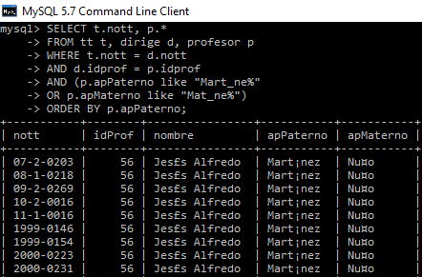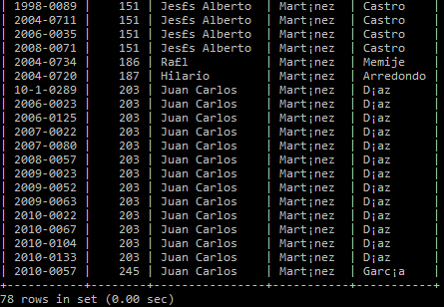Mostrar el noTT, de aquellos profesores que se apellidan Martinez. Incluir el nombre completo del profesor.
2. Mostrar el grado de estudios que tienen los profesores que se apellidan Maldonado.

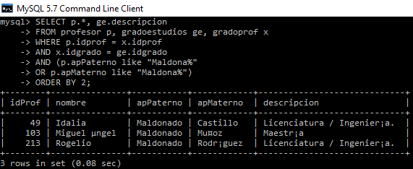

***Nota****: La mayoría de los registros hacen referencia al nombre de Jorge Alfredo Martínez, aunque hay algunos pocos que difieren de éste.*

1. 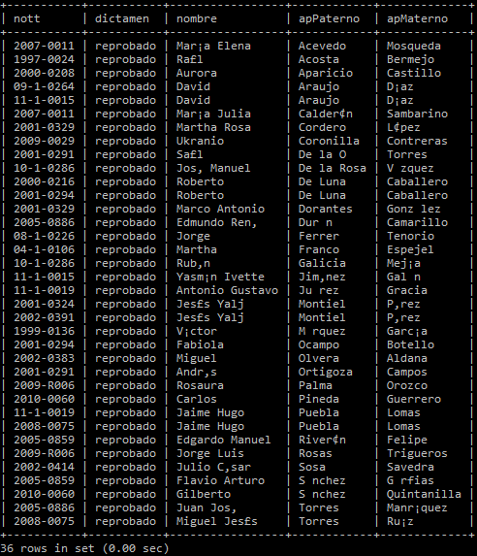Cuáles son los tts que han reprobado, mostrar sus respectivos directores.

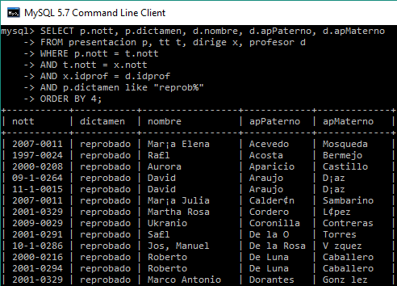

***Nota****: El resultado de la consulta fue organizada orden alfabético tomando como referencia el apellido paterno. El total de registros fueron 36.*

1. 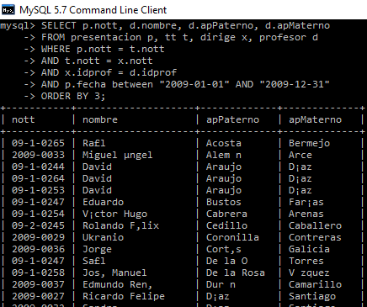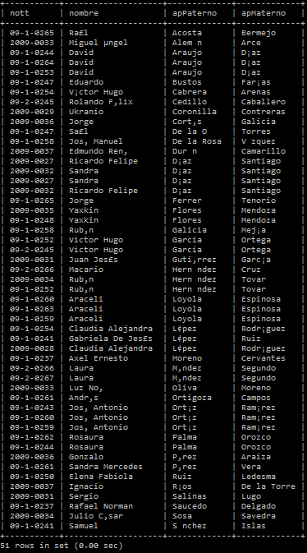Qué tts se han presentado en el año 2009, mostrar directores.

***Nota****: La búsqueda fue ordenada a través de su apellido paterno. El total de registro fueron 51.*

1. Qué sinodales tienen el tt **2010-0046.**

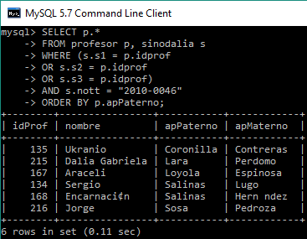

***Nota****: Como s1, s2 y s3 son FK, establecemos el hecho de filtrar para que el enlace se valide con respecto al idprof.*

A) Cuántos tts ha dirigido EULER.

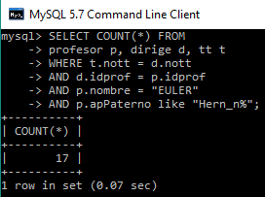

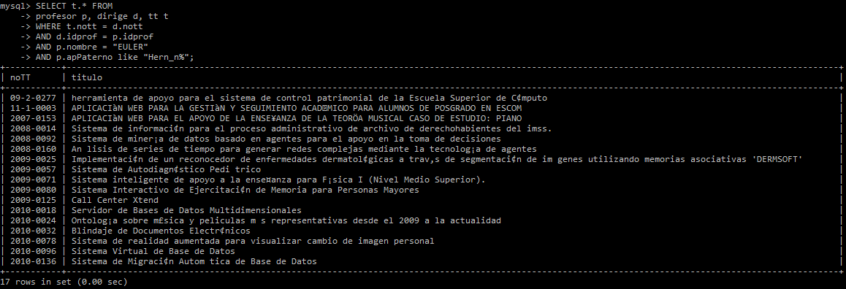B) Nombre de los tts que ha dirigido Euler.

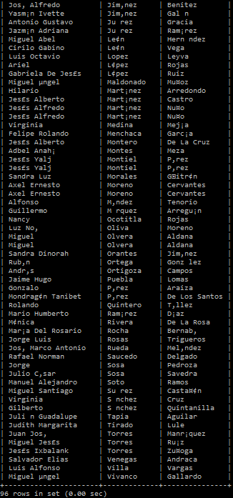C) Quiénes han sido los sinodales de los tts.

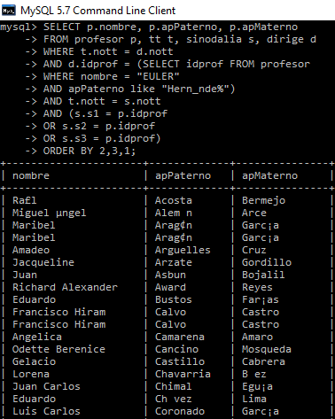

***Nota****: El resultado de la consulta fue organizada por el apellido paterno, dando como resultado 96 registros.*

# **CONLUSIÓN.**

En el desarrollo de esta práctica se implementó las operaciones de proyección, plano cartesiano y reunión con el fin de obtener una consulta mejor elaborada en su estructura. Cada una de ellas fue hecha dada una base de datos previamente “llena”.

Además, se estableció de manera práctica los compiladores DDL y DML, con el fin de definir los datos a utilizar (en algunas consultas) y la manipulación de los registros en cada consulta, usando como apoyo nuevos wildcards como “_” y “%” en algunas de las consultas.

Asimismo, se pudo relacionar de manera consiente el diagrama relacional con la base de datos para poder realizar los “match” correspondientes, es decir, hacer que cada una de las consultas fueran asociándose las relaciones miembros con su respectivas relaciones propietarias.

# **REFERENCIAS**

* “Álgebra Relacional” from http://ict.udlap.mx/people/carlos/is341/bases04.html.
* Henry F. Korth, Abraham Silberschatz & S. Sudarshan: “Fundamentos de Bases de Datos”. Mc-Graw Hill, 2002 [4ª edición]. ISBN 84-481-3654-3.